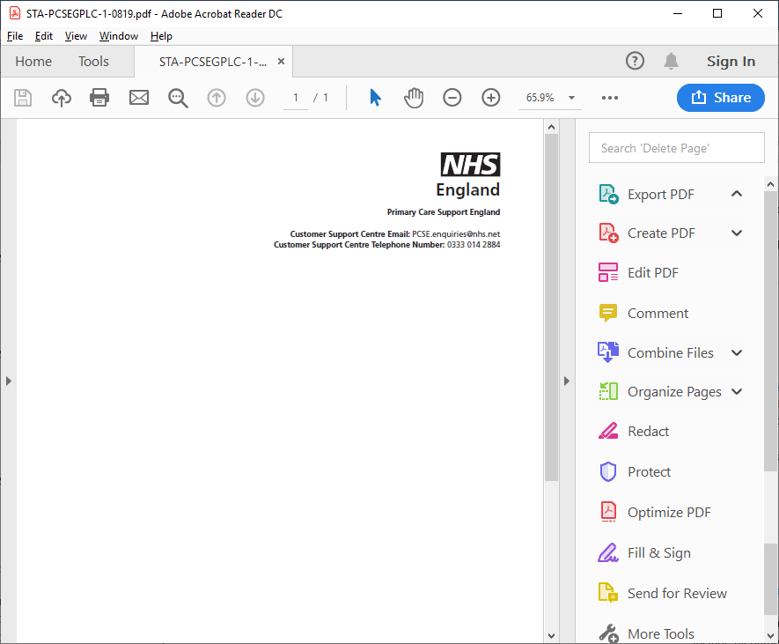

[Title] [Forenames] [Surname]
[AddressLine1]
[AddressLine2]
[AddressLine3]
[AddressLine4]
[AddressLine5]
[PostCode]
[Date]
[PCSE Reference]
[NHSNumber]

Caríssimo(a) [Title] [Forename] [Surname]

Informações relevantes a respeito do seu registo na Clínica de Medicina Geral e Familiar

Escrevemos-lhe com o propósito de verificar se o SNS detém a sua morada correta.

Porque é que isto é importante?
Se a sua clínica não tiver um registo atualizado da sua morada atual, é possível que não seja capaz de entrar em contacto consigo, de modo a informá-lo sobre o seu estado de saúde. A lista de pacientes registados em cada Clínica de Medicina Geral e Familiar é utilizada pelo SNS para contactar os pacientes, para disponibilizar-lhes consultas, convidá-los a participar em programas de rastreio e entregar resultados de exames. Isto inclui o rastreio do cancro do intestino, da mama e do colo do útero, e consultas para a vacinação contra doenças infecciosas, tal como a gripe, sarampo, papeira e rubéola.

O que precisa fazer?
Siga as instruções indicadas no formulário em anexo para confirmar se o SNS detém as informações corretas que a si lhe dizem respeito.

O que acontece se não responder?
Se não recebermos as informações preenchidas dentro de um período de dez dias após a receção da presente carta, é assumido que mudou de morada e é iniciado um processo de eliminação das suas informações da lista da Clínica de Medicina Geral e Familiar. Isto significa que deixará de receber informações relevantes sobre o seu estado de saúde e deixará de estar registado numa Clínica de Medicina Geral e Familiar.

Como posso solicitar esta carta num formato alternativo?
Para solicitar esta carta num formato alternativo,como em braille, em letras grandes ou em áudio , entre em contacto com a sua Clínica de Medicina Geral e Familiar.

Obrigado pelo tempo que despendeu a responder a esta carta.

Atenciosamente,
Primary Care Support England
Enviado em nome do SNS de Inglaterra (NHS England) pela Capita. https://pcse.england.nhs.uk/organisations/public/

